Punto de control: Resultado

Trabajos Prácticos de Respuesta Múltiple N°4 P1

1. El Esquema de Datagrama IP nace con la necesidad de trabajar con redes heterogéneas, y permite elpaso de un cuadro de una red a otra respetando el paquete original de manera tal de encapsularlo y que el mismo no sea modi cado mientras se realice la transmisión:

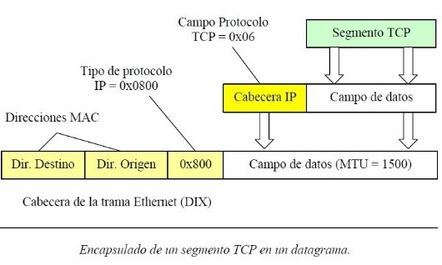

a) Verdadero

b) Falso.

1. Dentro del Esquema del Protocolo TCP/ IP, el Router utiliza un protocolo que le permite informar a losRouters vecinos que se encuentra fuera de servicio o congestionado. Dicho protocolo corresponde a:

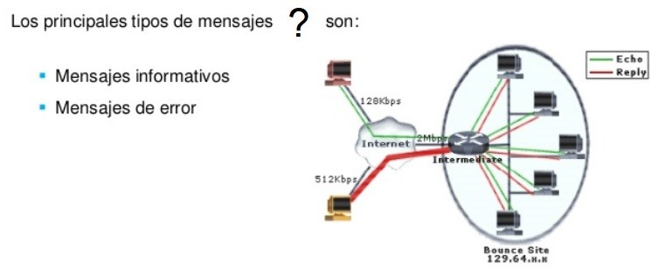

a) H323.

b) ARP.

c) DNS.

* + 1. NAT.
    2. Ambas a y b.

f) Ninguna de las Anteriores es correcta.

1. Una red que tiene una combinación de Hardware y Software Heterogéneo, que entrega al usuario laapariencia de un sistema de comunicación integrado y uniforme al cual se conectan muchas computadoras se lo denomina:

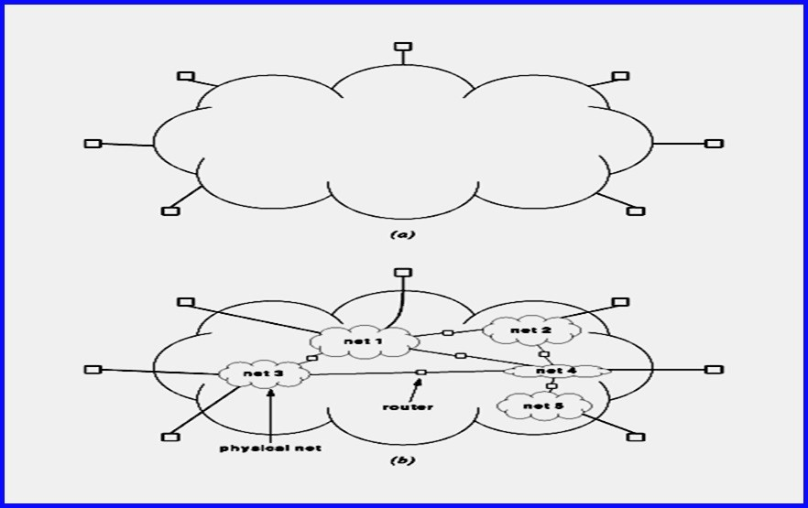

a) LAN.

* + 1. Red Virtual.
    2. ISP.

d) VPN.

* + 1. Todas las Anteriores son correctas.
    2. Ninguna de las Anteriores es correcta.

1. Dentro del Esquema del Protocolo TCP/ IP el/los componentes que intervienen en el proceso de lacomunicación son:

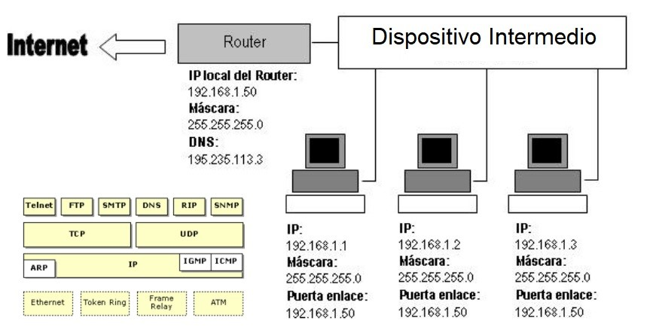

a) Computadora Host.

* + 1. Routers.
    2. La Pila de protocolos TCP/IP.

d) Todas las Anteriores son correctas.

e) Ninguna de las Anteriores es correcta.

1. En red LAN, la agrupación lógica de dispositivos y usuarios que están agrupados por función,aplicación o departamento sin tener en cuenta la ubicación del segmento físico se la denomina:

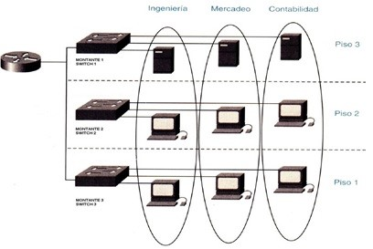

a) LAN.

* + 1. Red Virtual.
    2. ISP.
    3. VPN.

e) VLAN.

f) Ninguna de las Anteriores es correcta.

1. Dentro del Esquema del Protocolo TCP/ IP, cuando nos referimos a ARP estamos haciendo menciónde:

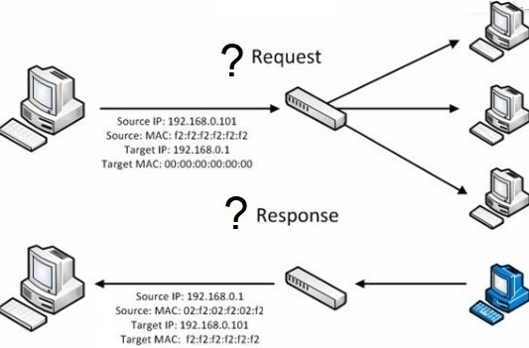

a) El Protocolo de Resolución de dirección.

* + 1. Un Protocolo para Intercambio de Archivos de Correo Electrónico.
    2. Un algoritmo de compresión de datos.
    3. Un algoritmo de encriptación de datos.
    4. Ambas a y c.
    5. Ambas b y d.
    6. Todas las Anteriores son correctas.
    7. Ninguna de las Anteriores es correcta.

1. Dentro del Modelo de Protocolo Internet, los protocolos de transporte utilizados en la capa Host aHost son IP y UDP.

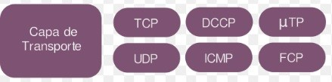

a) Verdadero.

b) Falso.

1. Dentro del Modelo de Protocolo TCP/IP v4, la capa Internet cumple con las siguientes funciones:

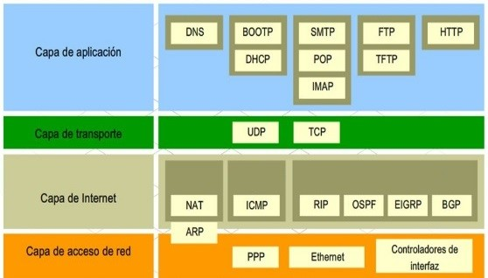

a) Encaminar los mensajes entre Redes.

* + 1. Interactuar con los Routers y Gateways.
    2. Utilizar los protocolos IP y ARP.
    3. Implementar las Direcciones IP.

e) Todas las Anteriores son correctas.

f) Ninguna de las Anteriores es correcta.

1. Dentro del Esquema del Protocolo TCP/ IP, cuando hablamos de un Puerto nos referimos a:

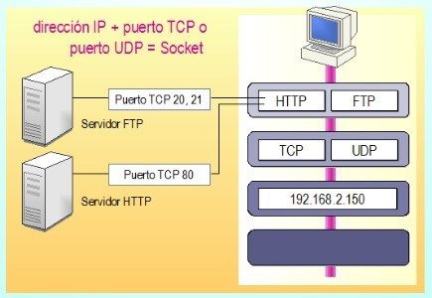

a) Identi cador único de un Nodo.

* + 1. Identi cador único de un computador.
    2. Identi cador único de un Servicio.
    3. Identi cador único de una red.

e) Ambas a y c.

* + 1. Ambas a y b.
    2. Todas las Anteriores son correctas.
    3. Ninguna de las Anteriores es correcta.

1. Dentro del Esquema del Protocolo TCP/ IP v4, el esquema de direccionamiento abstracto tiene comoObjetivo:

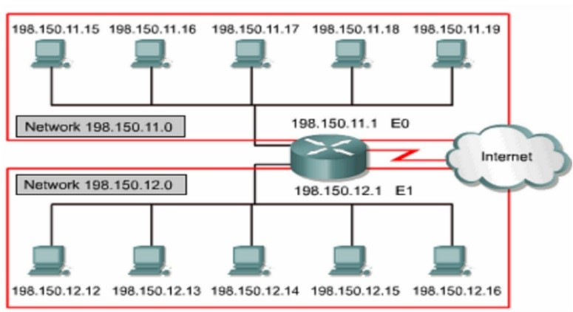

* 1. De nir un Sistema de Direccionamiento Físico basado en las direcciones de los

componentes de red.

* 1. Ocultar detalles de redes físicas y ofrecer las características de una red virtual.
  2. De nir un esquema de direccionamiento abstracto asignando a cada Host una Dirección

única.

* 1. De nir un esquema de direccionamiento automático asignando a cada Host una DirecciónVariable.

e) Ambas a y c.

* 1. Ambas b y c.
  2. Todas las Anteriores son correctas.
  3. Ninguna de las Anteriores es correcta.